**TRƯỜNG THCS TÙNG THIỆN VƯƠNG**

**NỘI DUNG HỌC TRỰC TUYẾN -Tuần 12: Từ 22/11/2021 đến 27/11/2021**

**BÀI 6: ĐỊNH DẠNG TRANG TÍNH (TT)**

1. **NỘI DUNG TÌM HIỂU BÀI**

**3. Căn lề trong ô tính:**

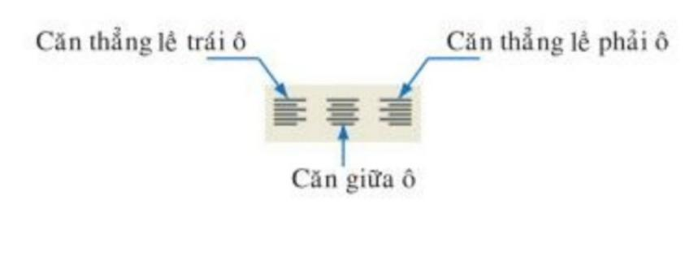

- Để thay đổi căn chỉnh văn bản trong Excel, em cần chọn các ô muốn sắp xếp lại, sau đó chuyển đến thẻ Home và tại nhóm tính năng *Alignment* hãy chọn các tùy chọn để **căn chỉnh văn bản** muốn sử dụng.

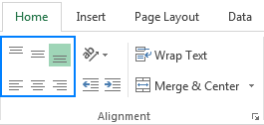

**Căn dọc**: Nếu bạn muốn căn chỉnh dữ liệu theo chiều dọc chỉ cần bấm vào một trong các biểu tượng sau (hàng trên từ trái qua phải):

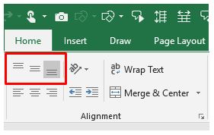

* Top Align – Căn chỉnh nội dung vào đầu ô.
* Middle Align – Căn chỉnh nội dung vào giữa hoặc đáy ô.
* Bottom Align – Căn chỉnh nội dung ở dưới cùng của ô (mặc định).

**Căn ngang:** Để căn chỉnh dữ liệu của bạn theo chiều ngang, Microsoft Excel cung cấp các tùy chọn sau (hàng dưới từ trái qua phải):

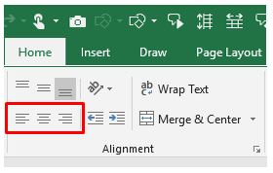

* Align Left – Căn chỉnh nội dung dọc theo cạnh trái của ô.
* Center – Căn chỉnh nội dung chính giữa ô.
* Align Right – Căn chỉnh nội dung dọc theo cạnh phải của ô.

**4. Gộp và căn giữa các ô tính**

Trong ví dụ này, chúng ta có dữ liệu ở ô A2 và bạn muốn gộp ô này với các ô B2 và C2 bên phải để tạo thành 1 ô chứa được toàn bộ thông tin.

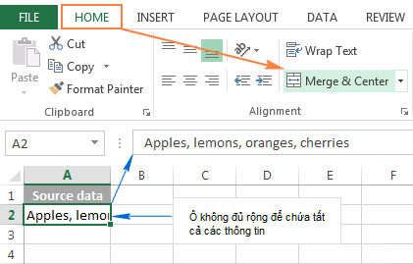

Chọn (bôi đen) 2 hoặc nhiều ô liên tục cần gộp. Sau đó click vào biểu tượng gộp ô (**Merge & Center**) trên thanh công cụ.

Cách gộp ô trong Excel sử dụng chức năng

Một khi bạn đã click vào Merge & Center, ô được chọn sẽ được gộp với các ô còn lại thành 1 ô và văn bản trong ô sẽ được căn giữa như trong ảnh dưới đây:

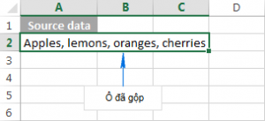

* Ví dụ minh hoạ 1:

[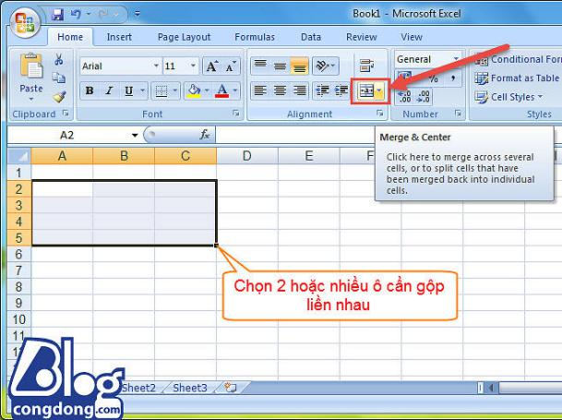](https://nguyenhung.net/wp-content/uploads/2015/09/cach-gop-o-trong-excel-2007-2010-2013-cach-merge-cell-1.jpg)

Sau khi click vào biểu tượng gộp ô xong thì những ô vừa chọn sẽ được gộp thành 1 ô duy nhất như sau:

[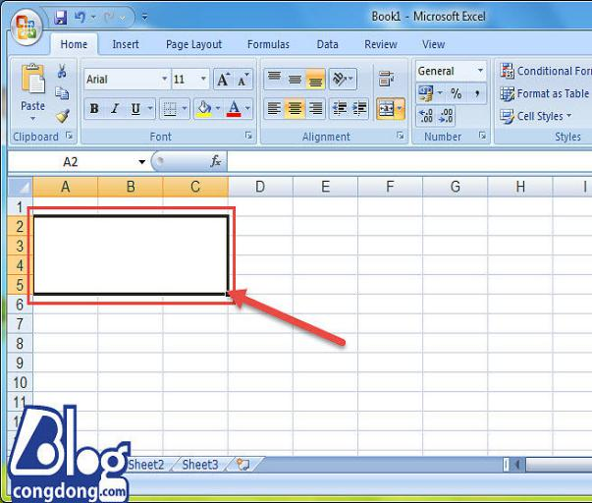](https://nguyenhung.net/wp-content/uploads/2015/09/cach-gop-o-trong-excel-2007-2010-2013-cach-merge-cell-2.jpg)

* Ví dụ minh hoạ 2: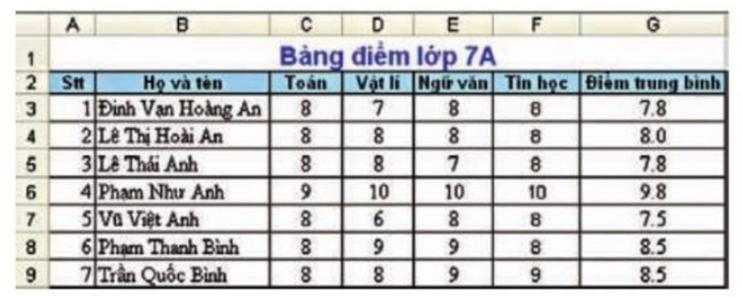

**4. Tăng hoặc giảm số chữ số thập phân của dữ liệu số**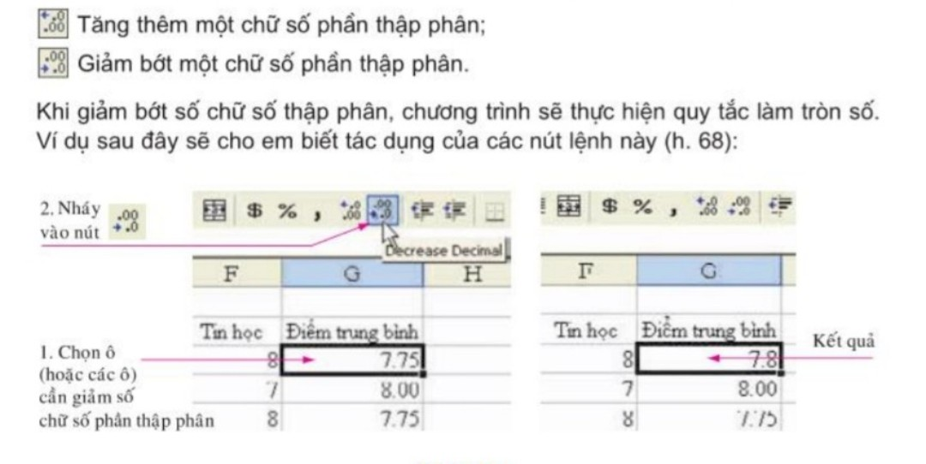

**5. Tô màu nền và kẻ đường biên của các ô tính.**

**+ Tô màu nền:**

- Lựa chọn ô cần tô màu nền -> vào thẻ **Home -> Fill Color ->**lựa chọn màu tô:

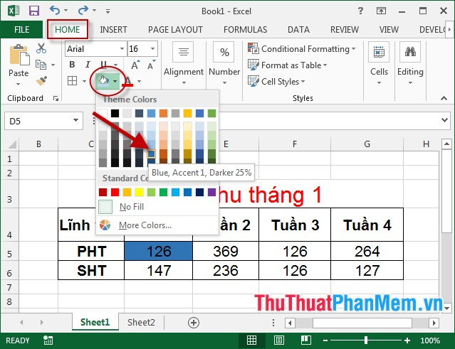

- Trường hợp muôn loại bỏ màu nền của ô kích chọn **No Fill:**

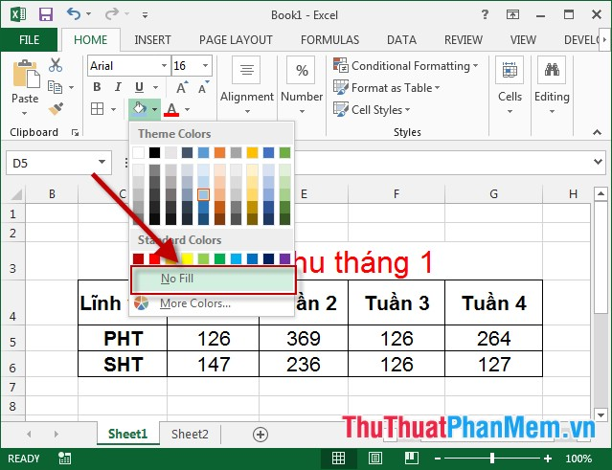

**+ Kẻ đường biên trong ô tính**

**Bước 1**: Dùng chuột bôi đen toàn bộ vùng dữ liệu mà bạn muốn tạo khung viền.

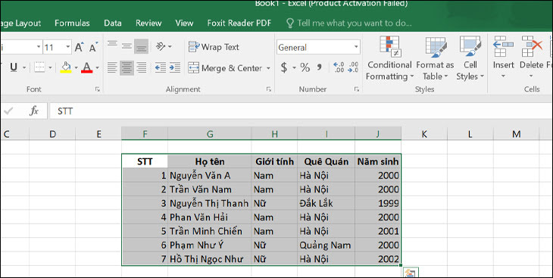

**Bước 2**: Sau đó, bạn vào tab **Home** bấm chọn vào công cụ **Borders**.

Ở đây có rất nhiều tùy chọn, nếu muốn kẻ toàn bộ khung viền cho dữ liệu, thì bạn chọn vào **All Borders**.

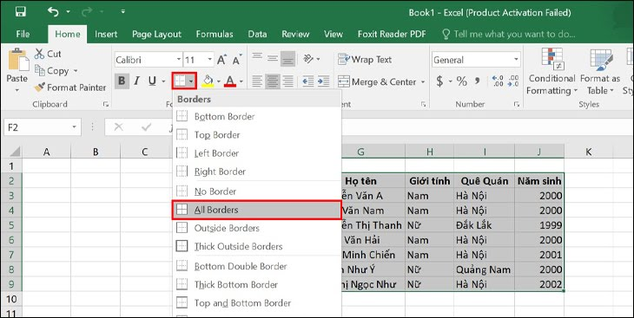

**B. NỘI DUNG GHI BÀI**

**BÀI 6: ĐỊNH DẠNG TRANG TÍNH(TT)**

**3. Căn lề ô tính**

- **Bước 1:** Chọn ô hoặc các ô cần định dạng.

- **Bước 2:** Nháy nút Center để căn thẳng giữa ô tính, nút Right để căn lề phải, nút Left để căn lề trái cho ô tính.

**4. Tăng hoặc giảm số chữ số thập phân của dữ liệu số**

* Tăng thêm một chữ số thập phân.
* Giảm bớt một chữ số thập phân.

***\* Chú ý:***

Khi giảm bớt một chữ số thập phân, chương trình sẽ thực hiện quy tắc làm tròn số.

- Bước 1: Chọn ô (hoặc các ô) cần giảm hoặc tăng chữ số thập phân.

- Bước 2: Nháy và nút  để giảm số chữ số thập phân hoặc nút  để tăng số chữ số thập phân.

**5. Tô màu nền và kẻ đường biên của các ô tính**

- Màu nền của các ô tính giúp ta dễ dàng phân biệt và so sánh các miền dữ liệu khác nhau trên trang tính.

***\* Các bước tô màu nền***

- Bước 1: Chọn ô hoặc các ô cần tô màu nền.

- Bước 2: Nháy vào nút Fill Colors để chọn màu nền.

- Bước 3 : Nháy chọn màu nền.

***\* Các bước kẻ đường biên***

- Bước 1: Chọn các ô cần kẻ đường biên.

- Bước 2: Nháy nút **Borders** để chọn kiểu vẽ đường biên.

- Bước 3: Nháy chọn kiểu kẻ đường biên

**C. CÂU HỎI CỦNG CỐ:**

**Câu 1:** Để căn dữ liệu vào giữa nhiều ô tính ta sử dụng nút lệnh:

Trắc nghiệm Tin học 7 Bài 6 (có đáp án): Định dạng trang tính

**Câu 2:** Trong ô B3 có chứa số 7.15, chọn ô B3 và nháy hai lần vào nút lệnh Trắc nghiệm Tin học 7 Bài 6 (có đáp án): Định dạng trang tính thì kết quả trong ô B3 là:

**A.** 8

**B.** 7.1500

**C.** 7.20

**D.** 7.200

**Câu 3:** Để giảm bớt một chữ số thập phân ta nháy vào nút lệnh:

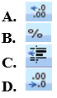

**Câu 4:** Trong ô B3 có chứa số 7.75, chọn ô B3 và nháy hai lần vào nút lệnh Trắc nghiệm Tin học 7 Bài 6 (có đáp án): Định dạng trang tính thì kết quả trong ô B3 là:

**A.** 8

**B.** 7.7500

**C.** 7.8

**D.** 7.7

**Câu 5:** Để tăng thêm một chữ số thập phân ta nháy vào nút lệnh:

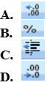

**D. DẶN DÒ**

- HS đăng nhập vào **K12online** để tham gia học và làm bài tập củng cố.